

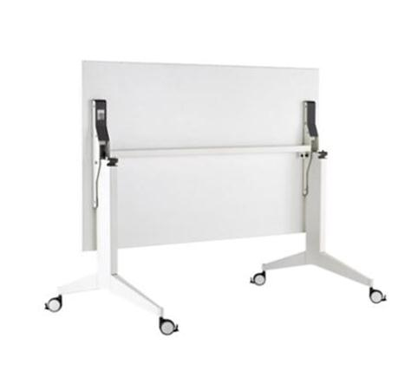

Descrizione:

Tavolo ribaltabile con struttura metallica verniciata

con polveri epossidiche e piano di lavoro spessore 22

mm, placcato su due lati con superficie antigraffio di

facile pulitura, con bordatura ABS.

Il tavolo si blocca automaticamente in posizione da

lavoro ed è dotato di un unico comando di sblocco

permettendo così il facile utilizzo.

Piano disponibile in vari colori.

Dimensioni: Piano 160x80cm / Altezza telaio 71 cmCodice: RT0137X

Categoria: Tavoli speciali